ЛАБОРАТОРНАЯ РАБОТА №6

**на тему: «Освоение перспективных**

**типов ОС (Live-CD/DVD ОС, Web-ОС)»**

по дисциплине «Операционные системы»

Министерство науки и высшего образования Российской Федерации

Федеральное государственное автономное образовательное учреждение высшего образования

«ЮЖНЫЙ ФЕДЕРАЛЬНЫЙ УНИВЕРСИТЕТ»

(ФГАОУ ВО «ЮФУ»)

Инженерно-технологическая Академия

Институт компьютерных технологий и информационной безопасности

Кафедра Систем Автоматизированного Проектирования

им. В. М. Курейчика

Выполнил

студент КТбо2-4 _____________ А. А. Воронов

Принял

доцент каф. САПР, к. т. н. _____________ М. Д. Сеченов

Таганрог 2024

Содержание

Введение 3

1 Практическая часть 4

1.1 Получение загружаемого комплекта Live-ОС 4

1.2 Запуск Live-ОС. Выполнение необходимых настроек 4

1.3 Сравнение изученных средств и возможностей с характеристиками известных и популярных традиционных ОС 5

1.3.1 Ubuntu Live-OS 5

1.3.2 Полная установка Ubuntu 5

1.3.3 Windows 6

1.4 Получение ссылок и регистрация в Web-OS 6

1.5 Запуск системы, выполнение необходимых настроек 7

1.6 Изучение и освоение среды AstraNOS 7

1.7 Сравнение AstraNOS и Windows 9

1.7.1 Тип и архитектура 9

1.7.2 Приложения и экосистема 9

1.7.3 Производительность и требования 10

1.7.4 Безопасность и управление данными 10

1.7.5 Область применения 10

Заключение 11

Список использованных источников 12

Введение

Цель данной лабораторной работы — изучить возможности и особенности использования LiveCD/DVD и Web-ОС, включая их преимущества, функциональные различия и методы запуска, а также приобрести навыки создания защищенной индивидуальной и групповой рабочей среды. Современное развитие операционных систем характеризуется появлением таких платформ, как LiveCD/DVD и Web-ОС, которые отличаются от традиционных ОС по архитектуре и предназначению. Эти инновационные решения предлагают новые подходы к организации рабочей среды.

LiveCD/DVD ОС представляют собой операционные системы, запускаемые напрямую с внешнего носителя, что обеспечивает мобильность и возможность быстрой настройки для выполнения различных задач. В свою очередь, Web-ОС — это облачные платформы, доступные через браузер, позволяющие пользователям взаимодействовать с документами, приложениями и файлами удаленно, независимо от физического устройства. Использование Web-ОС упрощает доступ к нужным инструментам из любого места и на любой платформе, обеспечивая гибкость и независимость от аппаратного обеспечения.

# Практическая часть

## Получение загружаемого комплекта Live-ОС

В качестве Live-ОС выбрал дистрибутив Linux — Ubuntu. Для начала скачал с официального сайта образ диска. Затем установил программу Rufus (рисунок 1) [1]. Она позволила создать загрузочный диск для системы на флеш-накопителе (Live-USB).

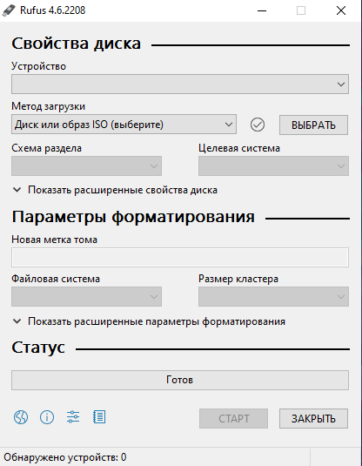

1. — Вид Rufus

## Запуск Live-ОС. Выполнение необходимых настроек

Перезагрузил ПК, зашел в BIOS и в качестве загрузочного диска выбрал флеш-накопитель с Uduntu. Система имеет такой же вид, как и у обычной Ubuntu, но с ограниченными ресурсами памяти. В системе уже предустановлены пакеты программ для работы с текстовыми документами, браузер и другие базовые программы (утилиты) системы, такие как калькулятор, терминал и другие (рисунок 2) [1].

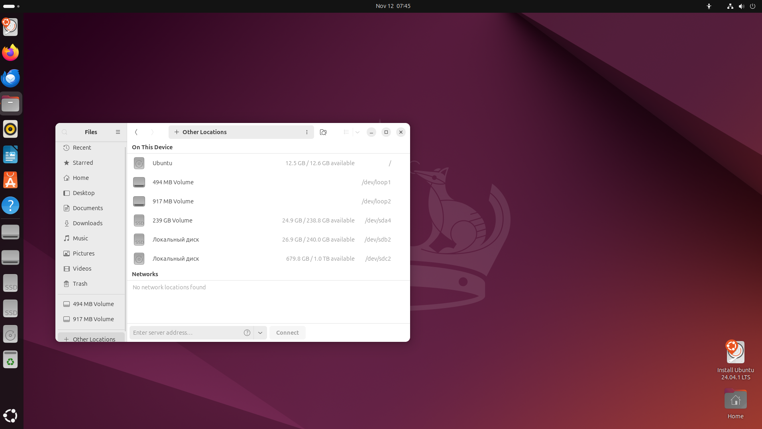

1. — Вид запущенной Ubuntu в режиме Live-ОС

## Сравнение изученных средств и возможностей с характеристиками известных и популярных традиционных ОС

Далее сравню Ubuntu Live-OS, Ubuntu и Windows.

### Ubuntu Live-OS

Назначение — временная работа без установки, диагностика и восстановление.

Функционал — большинство базовых функций Ubuntu доступны, включая браузинг, файловый менеджер, терминал, редакторы, но производительность может быть ниже из-за работы с внешнего носителя.

Сохранение данных — данные не сохраняются после перезагрузки (без «сохранения состояния»).

Безопасность — отлично подходит для безопасной работы, не оставляя следов на жестком диске.

### Полная установка Ubuntu

Назначение — полноценная операционная система для повседневного использования.

Функционал — полный доступ ко всем возможностям Ubuntu, включая установку и настройку приложений и служб.

Сохранение данных — все настройки и файлы сохраняются.

Безопасность — постоянные обновления и контроль прав пользователя; можно настроить как сервер или систему разработки.

### Windows

Назначение — широко используется для домашних и корпоративных задач.

Функционал — широкий спектр программного обеспечения, поддержка корпоративных приложений и игр.

Сохранение данных — полное сохранение всех данных и настроек.

Безопасность — высокий уровень интеграции с антивирусами и системами управления устройствами; подвержен вирусам, но предлагает обновления безопасности [1].

## Получение ссылок и регистрация в Web-OS

Для выполнения лабораторной работы решил выбрать AstraNOS (рисунок 3) — Web-OS, которая позволяет выполнять базовые задачи: работать с файлами, выходить в сеть. Имеет широкие возможности для кастомизации.

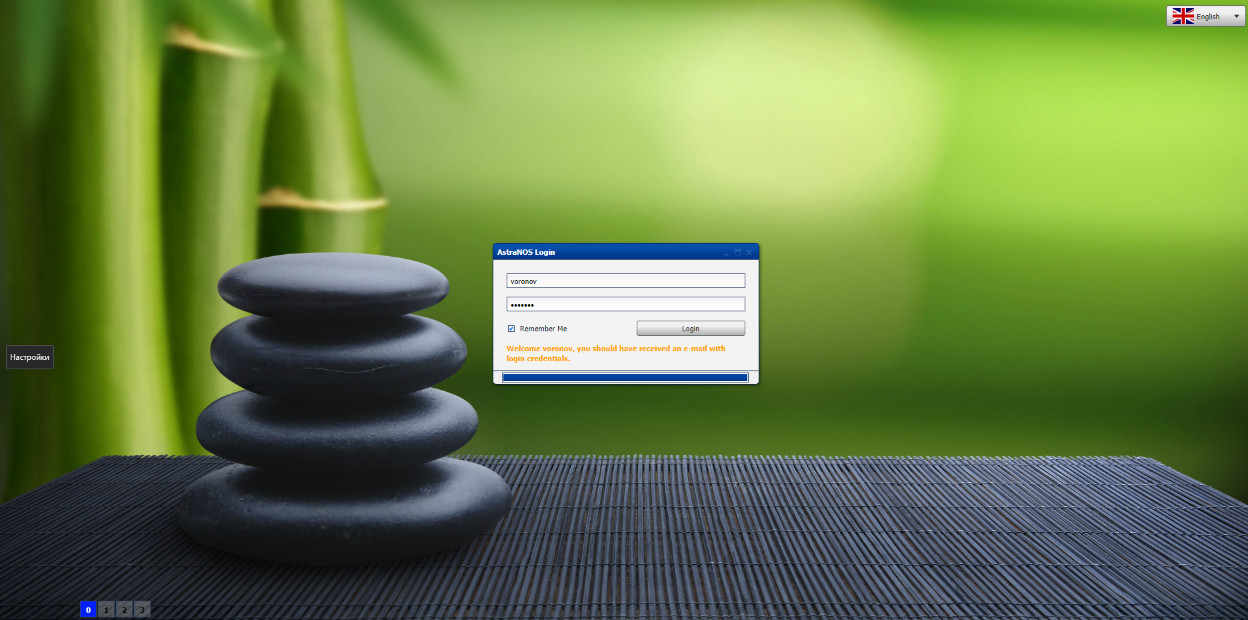

1. — Вид регистрационной формы AstraNOS

## Запуск системы, выполнение необходимых настроек

Запустил систему, оформил рабочий стол (рисунок 4).

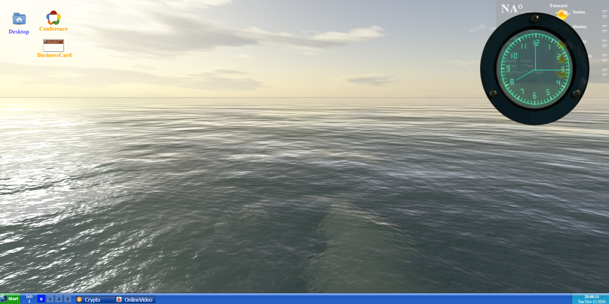

1. — Вид рабочего стола AstraNOS

## Изучение и освоение среды AstraNOS

В данной операционной системе есть возможность выходить в сеть, просматривать видео с видеохостингов (рисунок 5), редактировать текстовые файлы (рисунок 6), вносить заметки (рисунок 7). Есть встроенные игровые приложения. Много возможностей разнообразить рабочее пространство (фон, виджеты и другие возможности) [1].

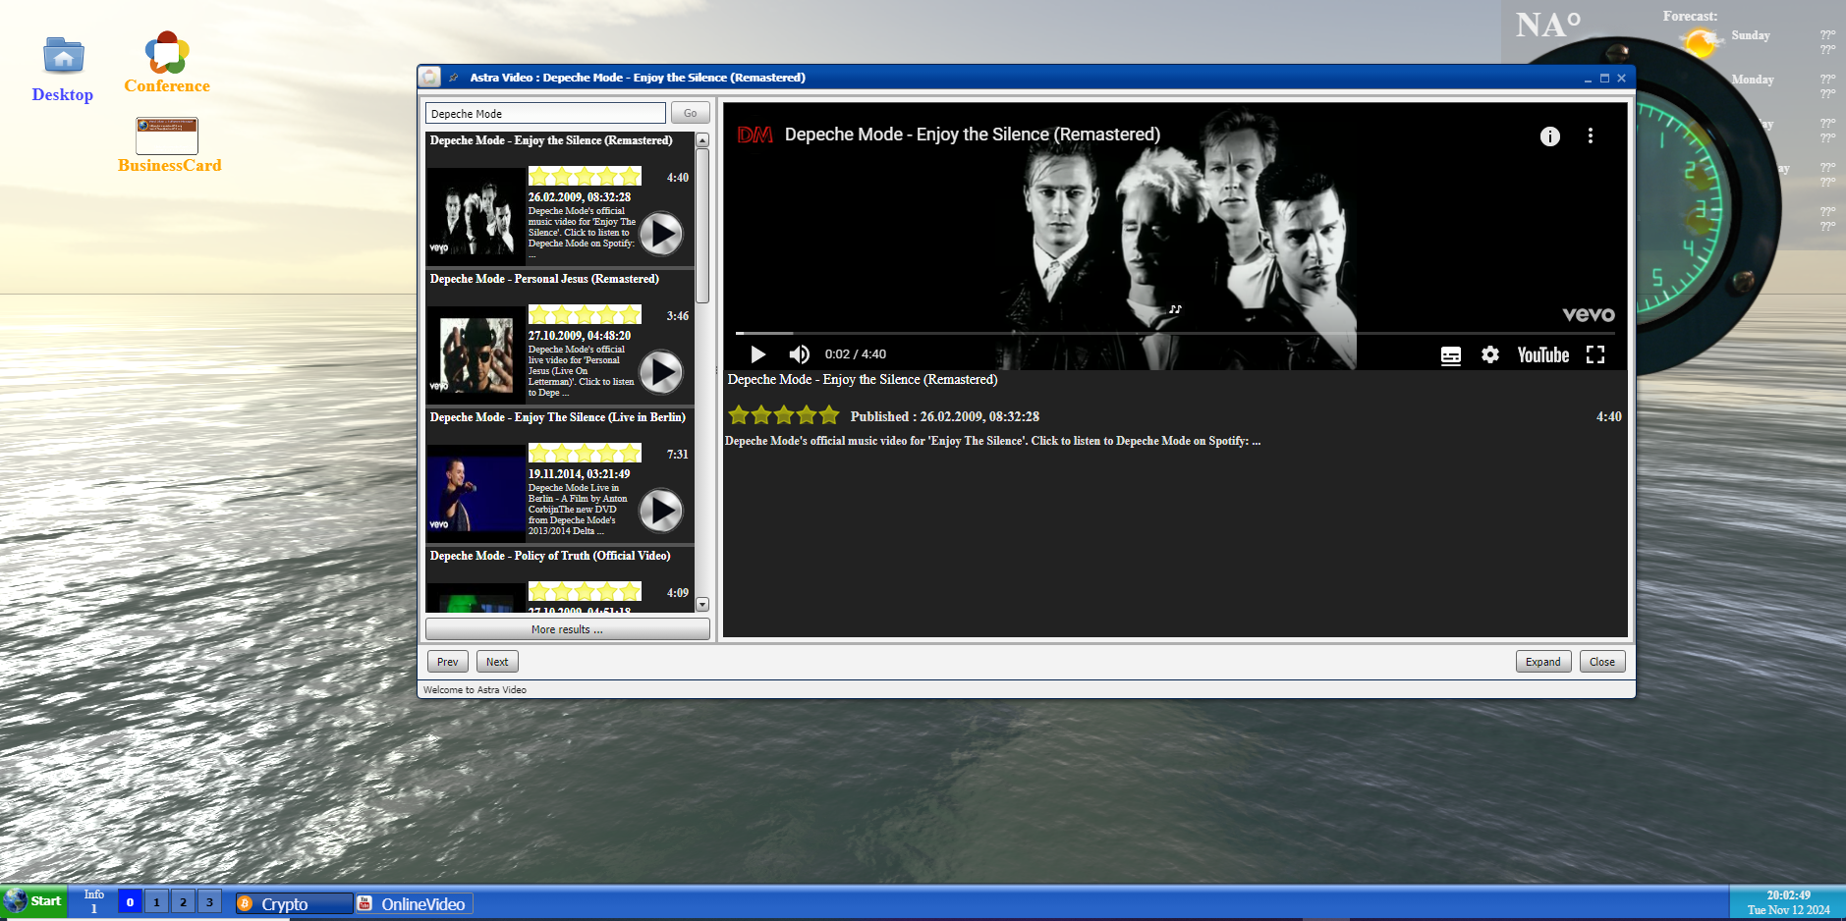

1. — Просмотр видео в ОС

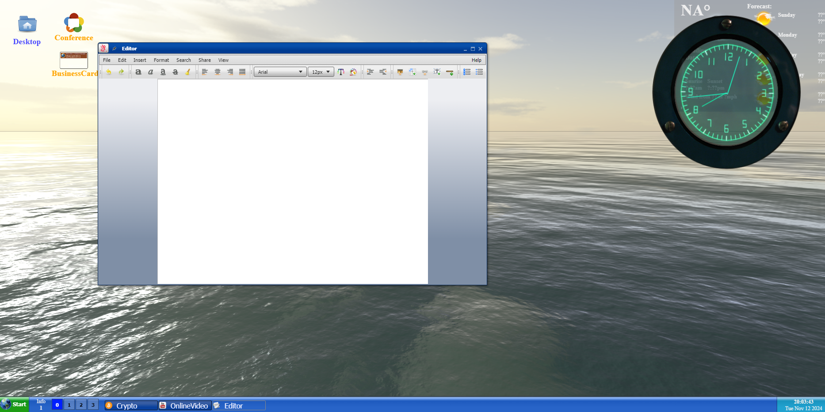

1. — Редактирование текстовых файлов

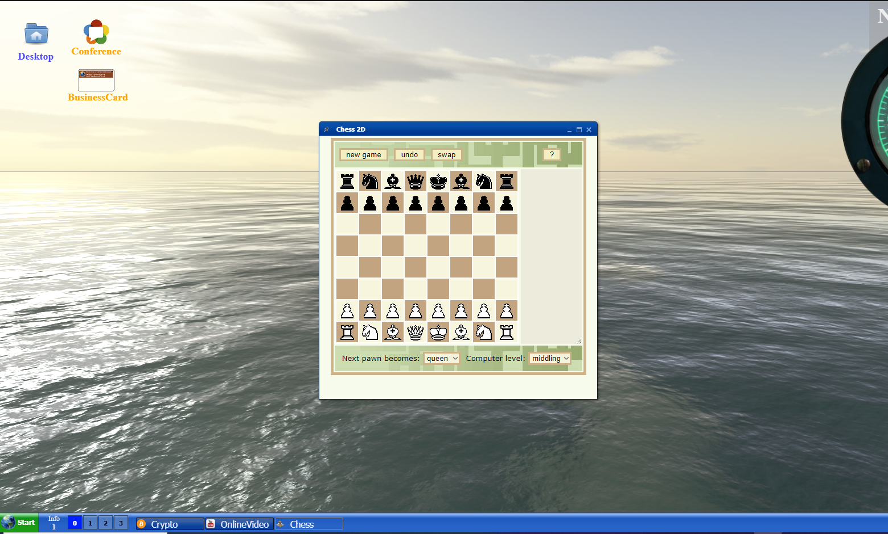

1. — Игровое приложение в ОС

## Сравнение AstraNOS и Windows

Далее сравним выбранную веб-ОС с Windows по нескольким критериям.

### Тип и архитектура

Windows — полноценная десктопная ОС, работающая непосредственно на аппаратном уровне компьютера. Она может запускать широкий спектр программ, включая профессиональное ПО, игры, мультимедиа, а также поддерживает драйверы для работы с устройствами.

AstraNOS — веб-ОС, работающая в браузере, ориентирована на задачи, не требующие мощных ресурсов устройства. Она действует через интернет и часто используется для удаленного доступа, облачного хранения и онлайн-инструментов. Требует только браузера и интернет-соединения, так как приложения и данные хранятся на сервере.

### Приложения и экосистема

Windows — поддерживает установку локальных программ, включая мощные офисные, мультимедийные и специализированные приложения. Обладает разнообразной экосистемой программ, игр и инструментов для профессиональных нужд.

AstraNOS — ограничена веб-приложениями, часто с базовым набором функций для работы с документами, браузером, файлами, почтой и облачными сервисами. Большинство приложений доступны в браузере и не требуют установки.

### Производительность и требования

Windows — требует значительных аппаратных ресурсов, особенно для новых версий и программ, таких как редакторы, игры и офисные пакеты. Работает на компьютерах с разными процессорами, но для стабильной работы обычно требует не менее 4 ГБ оперативной памяти и современного процессора.

AstraNOS — легковесна и не зависит от аппаратных ресурсов компьютера, так как работает на серверной стороне. Для работы требуется только интернет-соединение и совместимый браузер. Подходит для слабых устройств или тех, которые ограничены в вычислительной мощности.

### Безопасность и управление данными

Windows — обладает системой безопасности, которая включает в себя управление правами пользователей, шифрование и антивирусную защиту. Требует регулярного обновления для защиты от уязвимостей.

AstraNOS — как веб-ОС, использует серверные методы защиты, такие как шифрование, и работает через защищенные каналы (SSL/TLS), снижая риски потери данных. Однако полагается на безопасность сети и серверов.

### Область применения

Windows — подходит для домашних пользователей, бизнеса и промышленного использования, включая работу с мультимедийным и игровым ПО.

AstraNOS — оптимизирована для образовательных, корпоративных и государственных учреждений, где важен доступ к простым веб-инструментам, безопасность данных и возможность удаленного доступа с любого устройства.

Заключение

В ходе данной лабораторной работы были исследованы перспективные типы операционных систем — LiveCD/DVD и Web-ОС. Эти системы демонстрируют возможности гибкой и мобильной работы с данными без привязки к одному устройству или установленной операционной системе. LiveCD/DVD позволяет запускать ОС непосредственно с внешнего носителя, что минимизирует требования к аппаратной части компьютера и упрощает доступ к необходимым приложениям и функциям без длительного процесса установки. Web-ОС, функционирующие на базе облачных технологий, предоставляют пользователю готовую рабочую среду с инструментами и файлами, к которым можно обращаться через браузер с любого устройства, имеющего доступ к Интернету.

Список использованных источников

1. Нужнов, Е. В. \ Методические указания к выполнению комплекса лабораторных работ по общеинститутской дисциплине «Операционные системы» \ Е. В. Нужнов, А. Н. Самойлов, С. Н. Дроздов, М. Д. Сеченов \ [текст] \ Южный федеральный университет. – Таганрог: Издательство Южного федерального университета, 2023. – 145 с.